一、弹性盒子

display: flex;

布局方法：

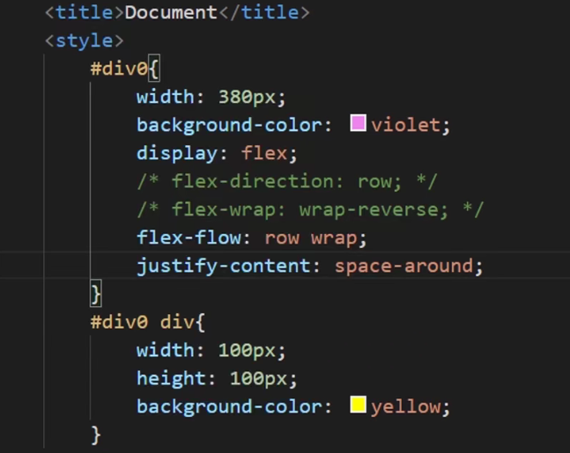

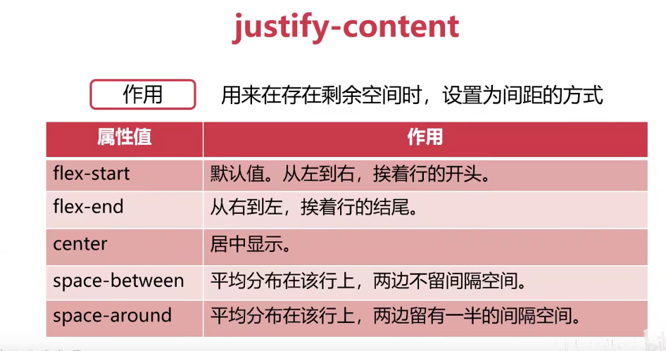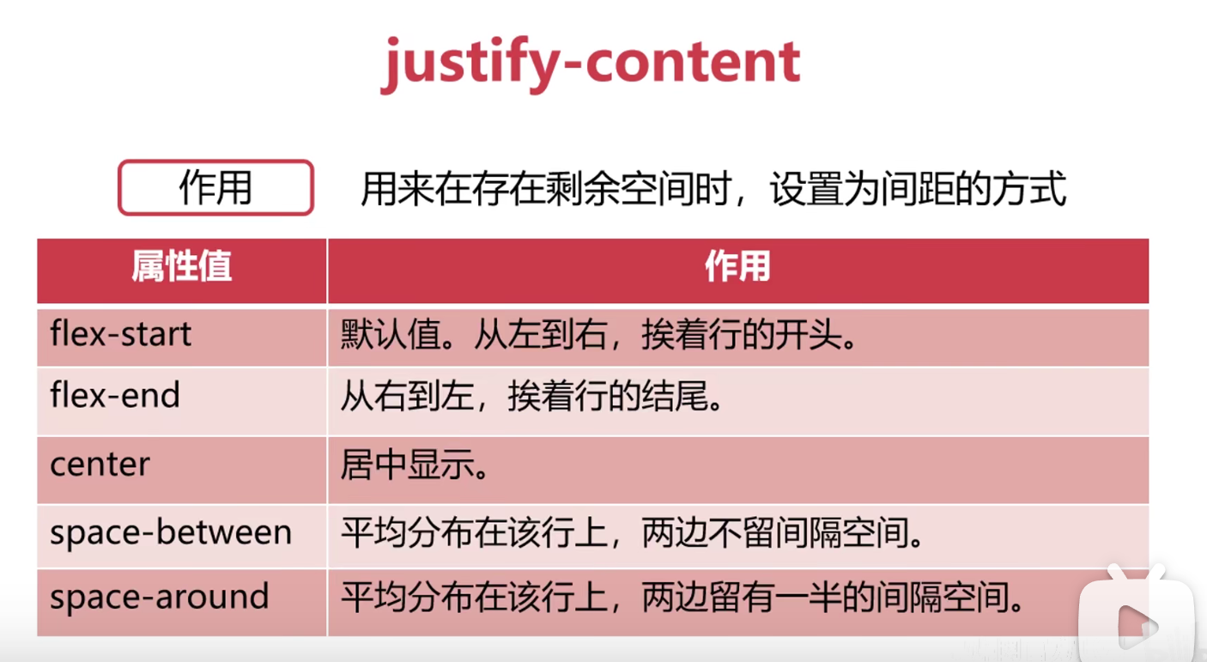

1. 其他

!importan 强制性执行；优先级

## 微信截图_20210830091639

## 浏览器内核

IE（Internet Explorer）:Trident内核（IE Edge的内核为斯巴达）

火狐（Firefox）：gecko内核

苹果（Safari）：wedkit内核

谷歌（Chrome）：Blink内核

欧朋（Opera）：谷歌Blink内核

## 下拉菜单

微信截图_20210903143542

居中：

vertical-align: middle;

图片与文本垂直居中对齐

**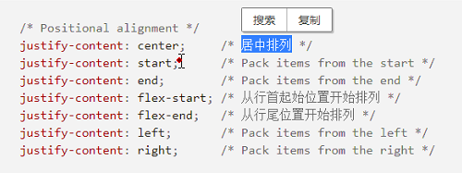**

**命名规则**：

**header**头部；

**actrve**中间；

**footer**底部；

input取消高亮用outline:none;

换行标签**<br />;**

水平线标签**<hr />**

加粗**<strong></strong>**和**<b></b>;**

空格&nbsp;

斜体**<em></em>**和**<i></i>**；

版权符**&copy**；

边框阴影： box-shadow:red 10px 10px 30px 5px;

第一个参数 red表示阴影颜色为红色

第二个参数指x轴偏移量为10像素

第三个参数指y轴偏移量为10像素

第四个参数指阴影模糊半径为30像素

第五个参数指阴影扩展半径为5像素

透明度：

opacity: 0.6;

**无序列表<ul> 有序列表<ol> 自定义列表<dd>**

**<li> <li> <dt>**

**<dl>**

本窗口打开新网页**target=”\_blank”;**

新窗口打开新网页**target=”\_self”**

列合并**rowspan**  行合并**colspan**

**前后顺序调换 z-index ( 让谁在前显示给谁的值大 )**

## 定位

positipn定位属性

1. staric:默认值，没有定位。
2. relative:相对定位（直接在子级写定位值就可以）
3. absolute:绝对定位（需要先给父级加一个相对定位relative然后才可以在子级写值）
4. Fixed：固定定位（直接给子div加就可以）

## display属性

1. display属性
2. block块级元素的默认值，行元素转换成块元素用这个
3. inline内联元素（行元素）的默认值，块元素转换成行元素用这个
4. inline-block行内块元素，要想一个元素是行内元素的特性下也具有块元素的特性就用这个
5. none设置元素不会被显示（也就是隐藏）

## 浮动

float浮动属性

1. float-left向左浮动
2. float-right向右浮动
3. float-none默认值，元素不浮动，并且会显示在其文本中出现的位置

## 清除浮动

clear清除浮动属性

1. clear：left；清除左浮动
2. clear：right；清除右浮动
3. clear：both；清除两侧浮动
4. clear：none；默认值

## 溢出处理

overflow溢出处理

1. overflow：visidle;默认值，内容不会被修剪，会呈现在 现在的盒子之外
2. Overflow：hidden;内容会被修剪，并且其余内容是不可见的
3. Overflow：scroll;内容会被修剪，但是浏览器会显示滚动条以便查看其余内容
4. Overflow：auto;如果内容被修剪，则浏览器会显示滚动条以便查看其余内容

## 背景渐变颜色

背景渐变颜色

**Background**背景

**linear-gradient**线性渐变

**radial-gradient** 径向渐变

**to**到；向；往(某方向或某处)；

**示例：**

**Background:linear-gradient(to bottom,#000000,#ffffff)**

## 背景自动填充：background-size:cover;

## 列表前样式

**list-style-type**用这个属性**去除**或者**换**样式

示例：list-style-type：none;无标记符号（清除）

list-style-type：disc;实心圆（默认）

list-style-type：circle;空心圆

list-style-type：square;实心正方形

list-style-type：decimal;数字

## 排版文字段落

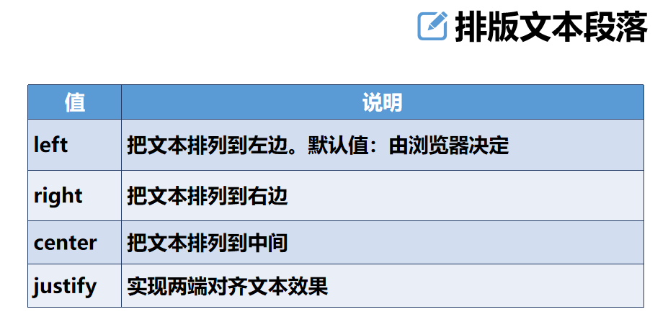

## a标签去除下划线

Text-decoration:none;

清除超链接下划线的

## a标签小手功能（给谁加都行）

css样式里加 要给谁加就写谁下边

Cursor:pointer;

设置成鼠标经过显示小手的功能属性

## 任意标签都可以加

示例：Text-decoration：值.

Text-decoration:none;默认值

Text-decoration:underline;设置文本的下划线

Text-decoration:overline;设置文本的上划线

Text-decoration:line-through;设置文本的删除线

## 背景图片

Background:url(图片链接）no-repeat;

后边的no-repe是不重复的意思

背景图片-后边no开头的是不重复的意思-

# 伪类选择器

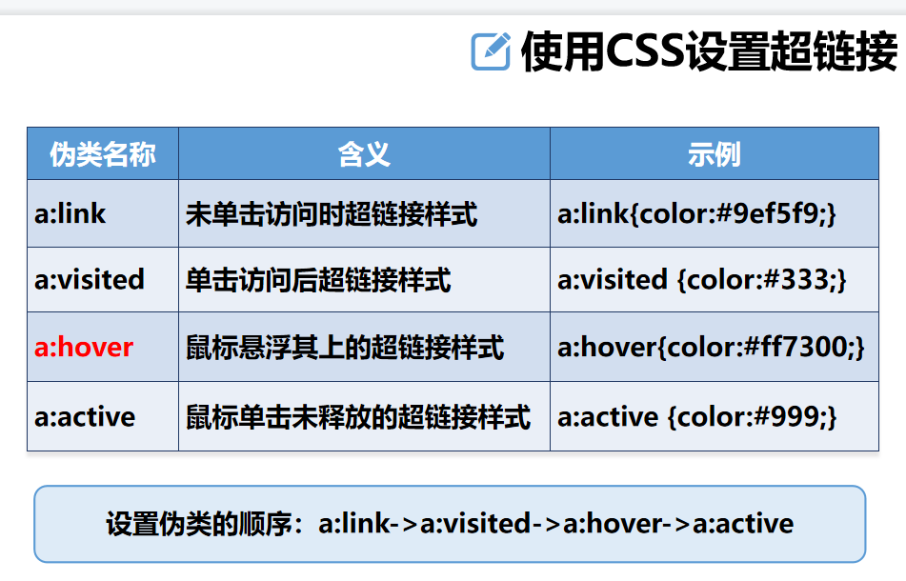

## 十一、结构伪类选择器

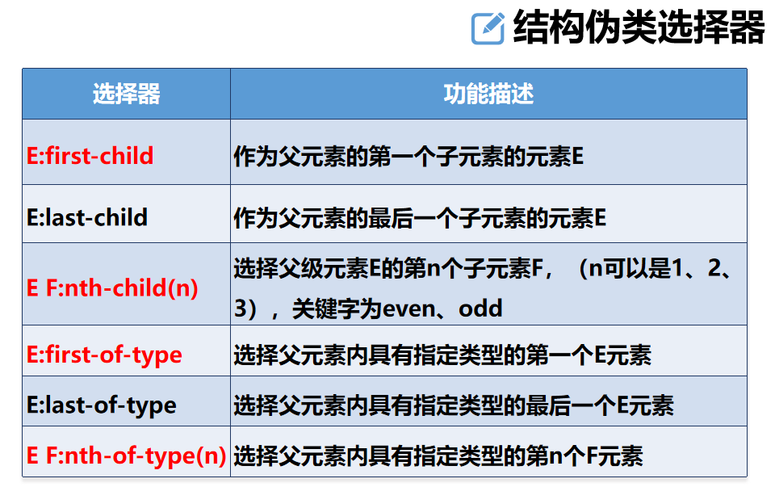

## 十二、文本属性

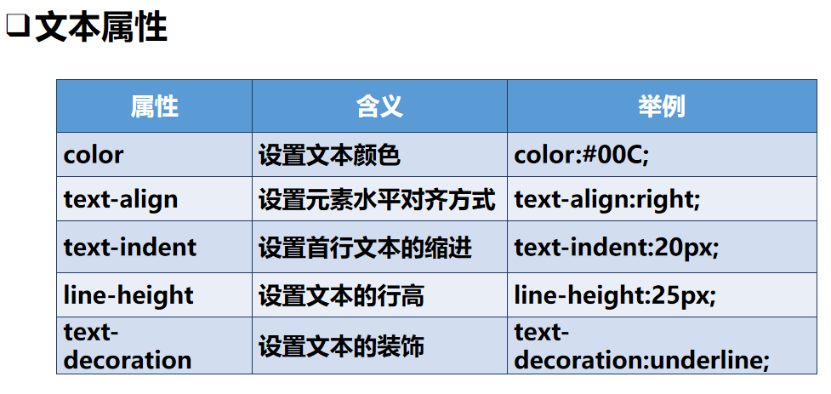

## 十三、字体的样式

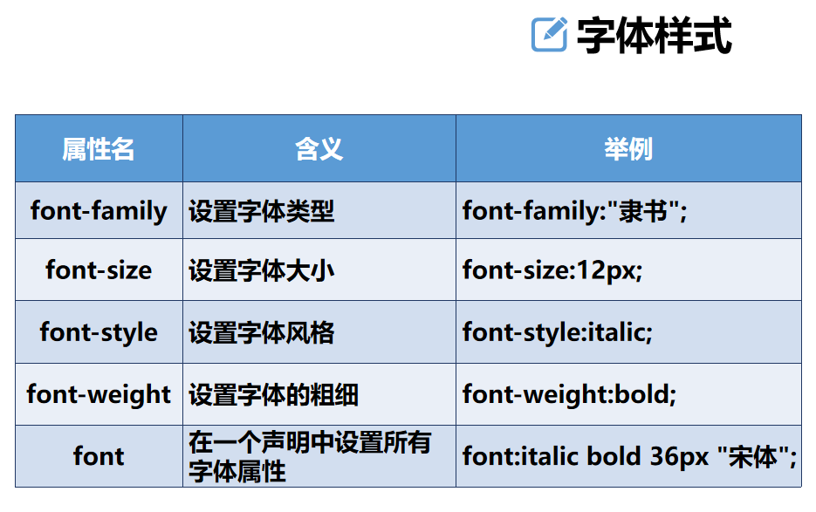

## 十四、常用的选择器

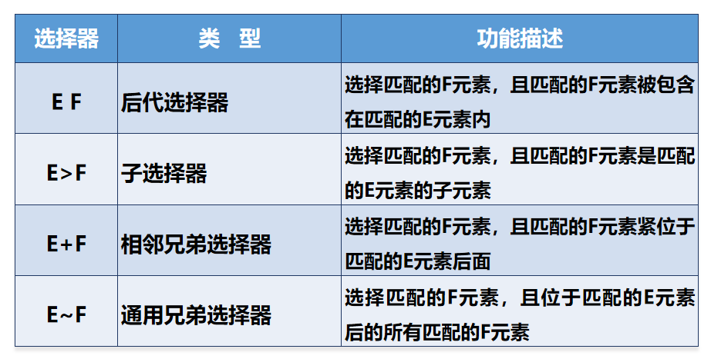

文本框

账号：

<input type=”text” placeholder=”提示语（示例：字母、数字的六位字符）”

<input type="text" placeholder="字母、数字的六位字符">

密码：

<input type=”password” placeholder=”提示语（4~6位数字）”

<input type="password" placeholder="四位数字">

|  |  |
| --- | --- |
| **属性** | **说明** |
| **type** | **指定元素的类型。text（文本）、password（密码）、checkbox（复选框）、radio（单选按钮）、submit（提交按钮框）、reset（返回重置按钮）、file（文件上传）、hidden（隐藏域）、image（图片） 和 button（普通按钮）、date（日期）、range（进度条），默认为 text color（颜色）** |
| **name** | **指定表单元素的名称** |
| **value** | **元素的初始值。type 为 radio时必须指定一个值** |
| **size** | **指定表单元素的初始宽度。当 type 为 text 或 password时，表单元素的大小以字符为单位。对于其他类型，宽度以像素为单位** |
| **maxlength** | **type为text 或 password 时，输入的最大字符数** |
| **checked** | **type为radio或checkbox时，指定按钮是否是被选中** |

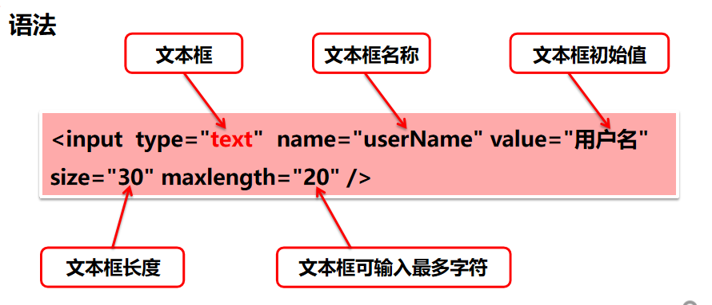

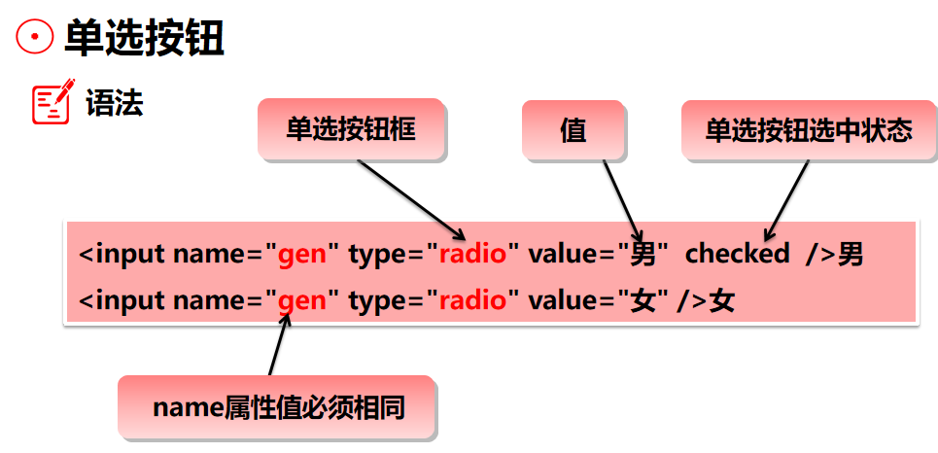

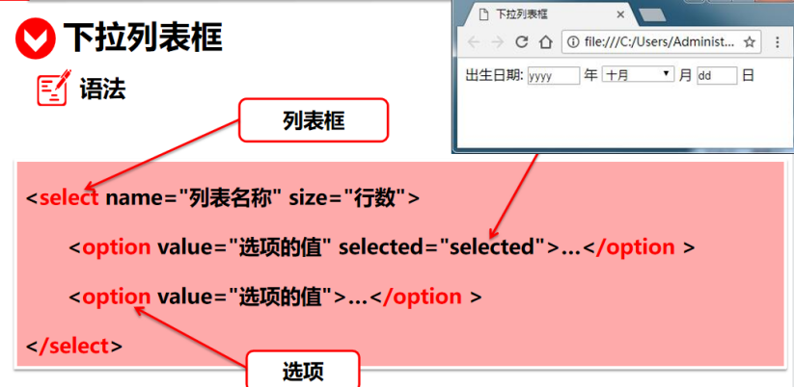

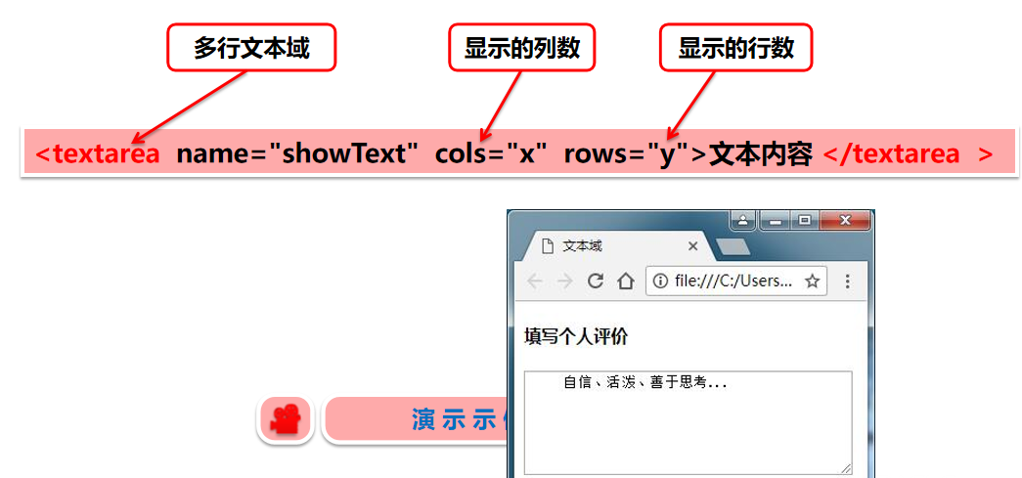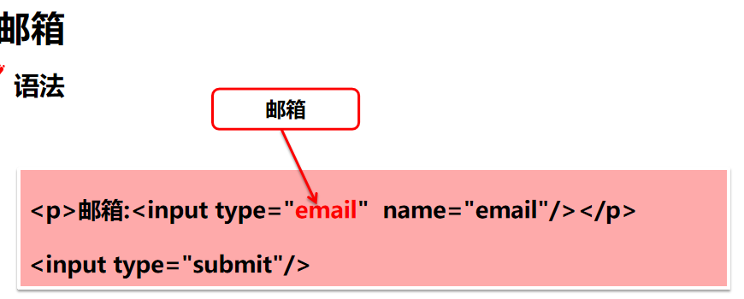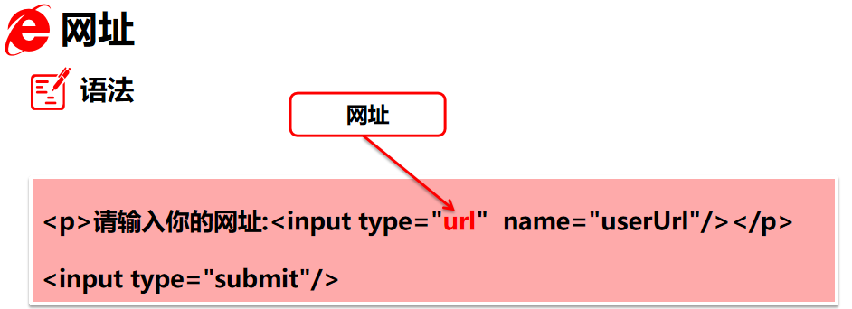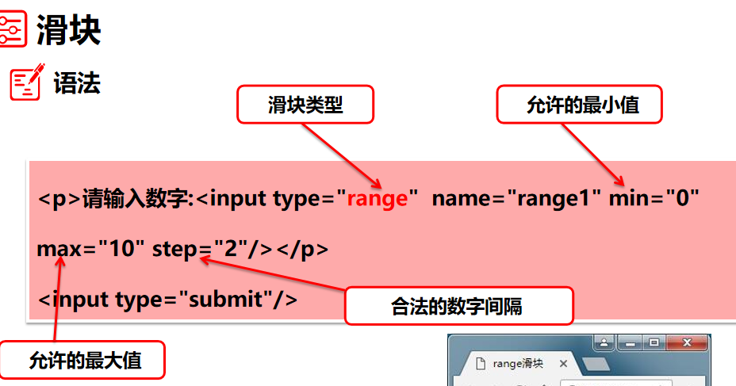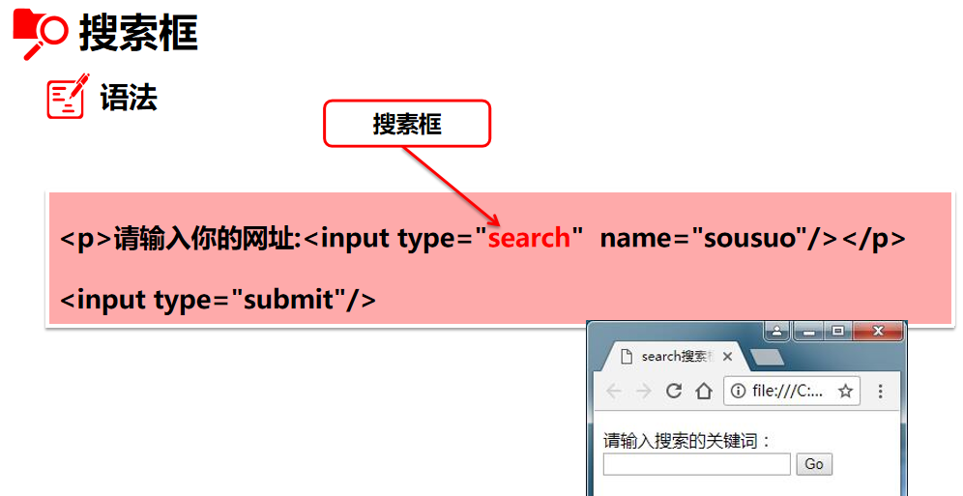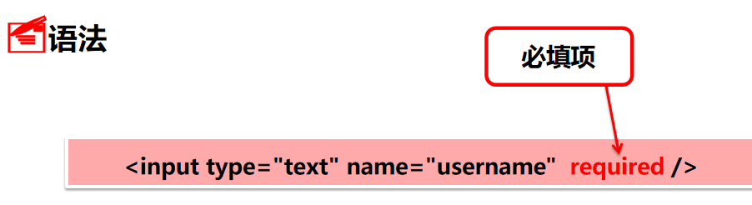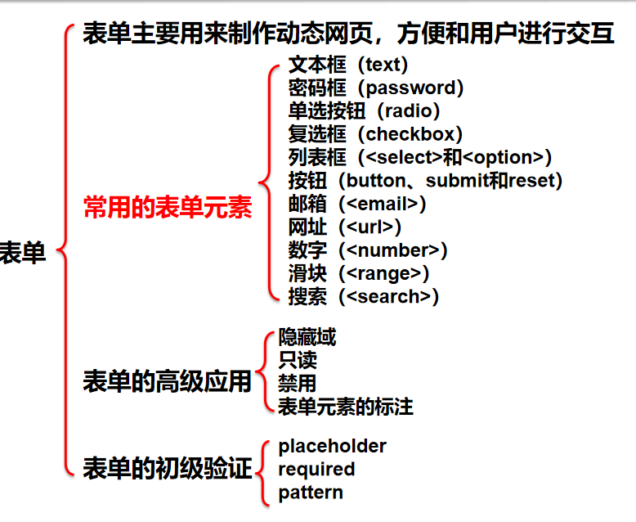

# 动画

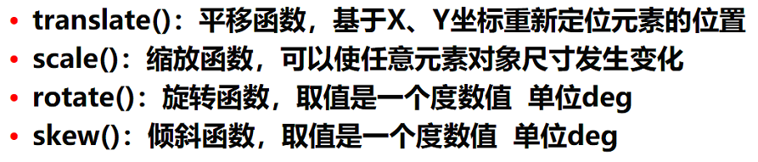

平移transform

#### translate(0px,0px);平移

**示例： transform: translate(0px,0px);**

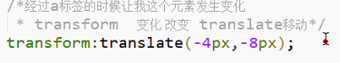

### 缩放scale()

**示例： transform: scale( );**



1. 旋转 rotate()

示例： **transform: rotate(360deg);**

**4.**动画过渡延迟时间   默认的效果为0

示例：transition-delay: 3s;

5.指定动画过渡的css属性。 过渡时间   过渡动画      延迟时间

transition: background-color 2s ease-out 3s;

6.transition-property: all;

all：指定所有元素支持transition-property属性的样式，一般为了方便都会使用all

7./\*动画过渡的时间\*/

            transition-duration: 2s;

8. /\*动画过渡函数\*/

            transition-timing-function: ease-in-out;

9./\*动画过渡延迟时间   默认的效果为0\*/

            transition-delay: 3s;

### *10.1、过渡属性的使用*

**ease：速度由快到慢（默认值）**

**linear：速度恒速（匀速运动）**

**ease-in：速度越来越快（渐显效果）**

**ease-out：速度越来越慢（渐隐效果）**

**ease-in-out：速度先加速再减速（渐显渐隐效果）**

**10.2、过渡延迟时间（ transition-delay ）**

**指定一个动画开始执行的时间，当改变元素属性值后多长时间去执行过渡效果**

**正值：元素过渡效果不会立即触发，当过了设置的时间值后才会被触发**

**负值：元素过渡效果会从该时间点开始显示，之前的动作被截断**

**0：默认值，元素过渡效果立即执行**

**10.3、动画的播放次数（animation-iteration-count）**

**值通常为整数，默认值为1**

**特殊值infinite，表示动画无限次播放**

**动画的播放方向（animation-direction）**

**normal，动画每次都是循环向前播放**

**alternate，动画播放为偶数次则向前播放**

**动画的播放状态（animation-play-state）**

**running将暂停的动画重新播放**

**paused将正在播放的元素动画停下来**